Universidade de São Paulo - USP

Instituto de Física – IFUSP

Física Experimental V – 1° semestre 2019

O experimento de Franck-Hertz
Introdução
As ideias de Bohr provaram ser extremamente úteis na explicação das regularidades nos espectros de emissão e absorção, desde o infravermelho aos raios-X, de átomos e moléculas. Mas, a explicação das regularidades espectrais sozinha não fornece uma prova direta de que átomos e moléculas existem somente em certos estados de energia permitidos. São necessárias verificações experimentais diretas que mostram que o átomo não pode mesmo assumir valores de energia que variam continuamente.
A confirmação direta que os estados de energia internos de um átomo são quantizados vem de uma experiência simples realizada por Franck e Hertz em 1914. E vamos reproduzir essa experiência nesta aula.
O experimento de Franck e Hertz consiste em um tubo contendo um cátodo, um ânodo, uma grade, e um gás ou vapor, em baixa pressão, dos átomos que queremos investigar. Nesse caso será utilizado o Mercúrio (Hg) como na experiência original. Elétrons de baixa energia são emitidos termicamente (efeito termiônico) por um cátodo e acelerados na direção da grade por uma diferença de potencial V. Alguns elétrons conseguem chegar ao ânodo após a grade, desde que a sua energia cinética seja suficiente para vencer o potencial de retardo VR aplicado entre o ânodo e a grade. Um picoamperímetro conectado detecta os elétrons que alcançaram o ânodo na forma de corrente elétrica.

Materiais

- Tubo de Franck-Hertz: fabricação da Phywe: modelo 09086.93.
- Tubo a vácuo contendo vapor saturado de mercúrio Hg a uma pressão dependendo da temperatura do tubo.
- O modelo 09086.93 possui três eletrodos (cátodo, ânodo e grade) planos e paralelos que produzem um campo elétrico uniforme para acelerar os elétrons.
- O cátodo é aquecido indiretamente com um eletrodo de aquecimento usando uma tensão nominal de 6.2 V.
- A grade é uma tela perfurada que está a 8 mm do cátodo e é mantida em um potencial positivo VA relativo ao catodo para acelerar os elétrons termionicamente emitidos pelo catodo aquecido.
- O ânodo fica a uma pequena distância (~ 2 mm) da grade e é carregado negativamente em relação a grade com uma tensão VR, que age para retardar os elétrons que passam pela grade.

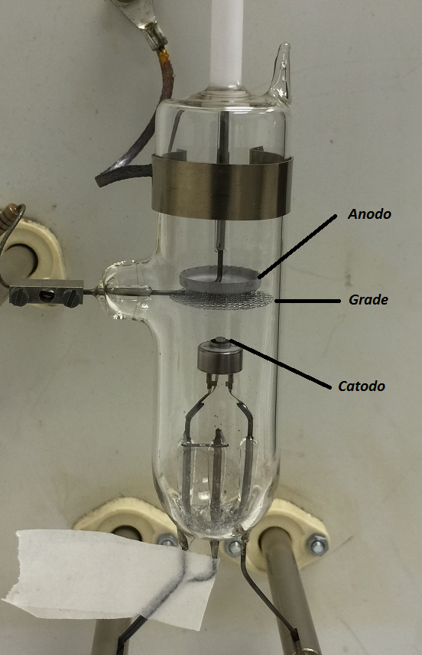
- Forno elétrico: Composto de um pequeno armário de aço com uma resistência elétrica de aproximadamente 300W para produzir um aquecimento uniforme do tubo. Através de um termostato regulável é possível regular a temperatura do forno. Esse forno possui ainda um furo na parte superior para instalação de um termômetro.
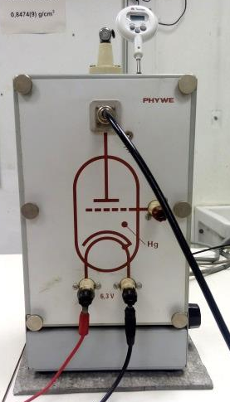
- Fonte de alimentação: produção do potencial de aceleração
- Digitalizador de sinais
- Multímetro
- Picoamperímetro
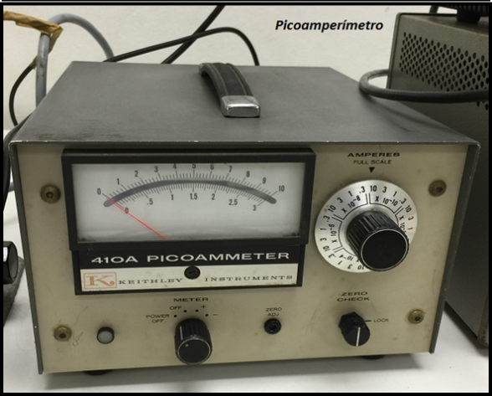

Procedimento experimental

- Colocar os dois potenciômetros (botões pretos na Fonte para Franck-Hertz) no mínimo.
- Ligar a Fonte para Franck-Hertz para aquecer o forno – Regular o botão (Temp) – aproximadamente 180°C
Cuidado para não se queimar!
- Fazer as ligações dos cabos:
- Filamento – uma ponta estará conectada a ∼ 6,2 V – deixar a outra ponta solta.
- Conectar a grade no VA+
- Conectar o catodo no VA-
- ADC – já estará ligado (diminuição proporcional de tensão para o digitalizador receber o sinal: de 0 a 50V para 0 a 5V)
- Conectar a grade no VR+
- Conectar o Anodo no VR-
- Ligar a outra ponta do filamento.

- Ligue o multímetro e deixe-o no modo de medição de tensão.
- Ligue o digitalizador de sinais.
- Ligue o picoamperímetro e se certifique que a chave está na posição (-).
- Colocar a tensão de retardo VR igual a 1,5 V – use o multímetro para checar.
- Medir a tensão de aceleração VA com a chave no modo normal.
- Ligue o computador e entre no usuário Grupo X.
- Entre no programa FH32 (existe um atalho no desktop do computador).
- No programa FH32 faça a calibração dos canais de tensão e corrente. Ao acionar o comando “calibração V” aparecerá uma tela pequena de calibração de voltagem. Ajustar manualmente uma voltagem VA ∼ 40V. Aperte a tecla “LIGA CAD” e introduza manualmente o valor da tensão VA registrada pelo voltímetro. Na janela picoamperímetro entre com o valor de fundo de escala de corrente utilizada e acione a tecla calibra e depois a tecla Ok.
- Coloque a chave central seletora no modo rampa.
- Coloque o potenciômetro que regula a tensão aceleradora no valor máximo.
- Acione a tecla “PARTE” no programa FH32.
- Acione o botão vermelho “PARTE” na fonte de alimentação.
- Uma vez registrado os picos acione a tecla “TERMINA” no programa FH32.
- Não esqueça de registrar a temperatura do forno durante o processo de medição.
- Salve o arquivo com a extensão .csv.
- Ao terminar todas as medidas desligue todos os equipamentos.

Medição do potencial de excitação:

O livre caminho médio necessário para realizar esta experiência é obtido com a temperatura em torno de 185 °C.
A experiência de Franck-Hertz pretende mostrar que os níveis de energia de Hg são quantizados, o que implica que o espaçamento dos picos (ou vales) não depende das outras variáveis. Para verificar isso meça I vs. VA para quatro valores diferentes da tensão de retardo VR (1, 1,5, 2 e 2,5 V) e cinco diferentes valores de temperaturas do forno (~ 195 °C, 190 °C 185 °C, 180 °C e 175 °C).
Calcule a separação dos picos para cada caso e apresente seus resultados em uma tabela expressando a incerteza no espaçamento entre os picos.
Com a temperatura próxima de 185 °C selecione um valor adequado de VR (~ 2,5 V) de modo a observar o número máximo de picos possíveis e selecione a melhor curva que representa seus resultados experimentais. Todo o tratamento de dados descrito a seguir será realizado somente para essa curva.

Medição do potencial de contato:
Tente estimar o potencial de contato a partir da posição do primeiro pico de corrente.

Medição do comprimento de onda da transição:
A partir da energia de transição E (³P₁→¹S₀) obter o comprimento de onda dessa transição
Compare esse valor com a previsão teórica 253,7 nm.

Análise dos resultados:

Atribua um índice (n = 1, 2, etc.) a cada um dos picos. Você pode não ter sido capaz de ver os primeiros picos, mas usando a Eq.:
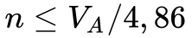
você pode deduzir o valor correto para n. Faça um gráfico de VA versus n para os picos. O resultado deve ser uma linha reta cuja equação tem o seguinte formato:
onde: V_{cont} é o potencial de contato, V_{T} é a energia cinética que os elétrons têm após emissão termiônica pelo cátodo. O valor aceito de V(³P₁→¹S₀) é 4,86V.
- Interpretar os resultados de seu ajuste em termos destes parâmetros.
- Estime os erros.
- Estimar a energia cinética V_{T} dos elétrons após deixarem o cátodo (não esqueça de indicar a incerteza nessa grandeza).
- Compare os resultados obtidos para a energia da transição pela diferença de picos com o resultado obtido pela última expressão.
- O que você pode comentar sobre esses resultados?

- Análise gráfica:

- Faça um gráfico da dependência da corrente com a tensão de aceleração para os diferentes valores de VR e explique esse comportamento.
- Faça um gráfico da dependência da corrente com a tensão de aceleração para as diferentes temperaturas, explique o comportamento.
- Enumere cada um dos picos registrados na curva I vs. VA e construa um gráfico do número do pico e o potencial associado a ele. Faça um ajuste linear e determine o potencial de excitação.

Para um dos gráficos onde a ordem de cada pico é mostrada, faça um ajuste quadrático para identificar a posição dos picos com mais precisão. A equação do ajuste é do tipo:
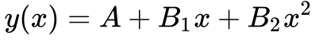
Portanto, a posição dos picos e as respectivas incertezas serão expressas em termos dos coeficientes B1 e B2.

- Transfira os dados do ajuste para uma nova coluna no Origin e calcule o potencial de cada pico e a incerteza associada a ele de acordo com as fórmulas acima. Mostre seu resultado em um gráfico e faça novamente um ajuste linear dos dados.
- Para cada um dos ajustes determine o potencial de excitação e a energia termiônica dos elétrons ao serem emitidos pelo cátodo.
- Construa uma tabela mostrando os resultados para o potencial de excitação, potencial de contato e energia termiônica para os diferentes métodos enumerados abaixo:
- Diferença entre os picos (lembre-se de estimar a incerteza da ordem para cada pico). Calcule o valor médio para essa grandeza e a sua respectiva incerteza.
- Posição dos picos obtida com o cursor e o potencial de excitação obtido através do ajuste linear. Considere novamente a incerteza na determinação da posição dos picos.
- Posição dos picos obtida através do ajuste quadrático.

Perguntas para serem respondidas no relatório:

- Explique o comportamento da curva I vs. VA para diferentes potenciais de retardo.
- Explique o comportamento da curva I vs. VA para diferentes temperaturas.
- Comente cada um dos métodos utilizados para encontrar o potencial de excitação e em sua opinião qual deles é o melhor?
- Em alguns equipamentos utilizados nesta experiência a curva I vs. VA é bem acentuada, mostrando picos e vales bastante grandes. Já em outros a curva não é tão acentuada assim. Explique porque a queda da corrente é mais pronunciada em alguns tubos do que em outros.
- Em sua opinião qual é o parâmetro mais importante nessa experiência e que precisa ser mais bem controlado para obter uma curva mais representativa do comportamento discreto dos níveis de energia dos átomos?

